Приложение 5

Краткая информация о реализации Государственной программы по преодолению последствий катастрофы на Чернобыльской АЭС на 2011 – 2015 годы и на период до 2020 года в 2018 году

Ответственный заказчик Министерство по чрезвычайным ситуациям Республики Беларусь

- Структура Государственной программы

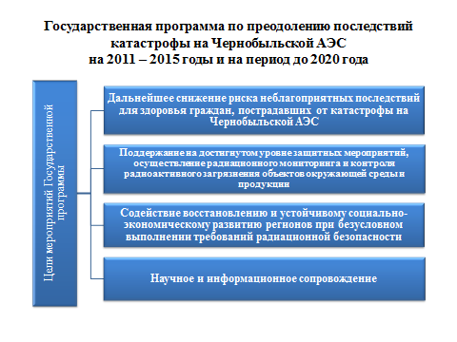

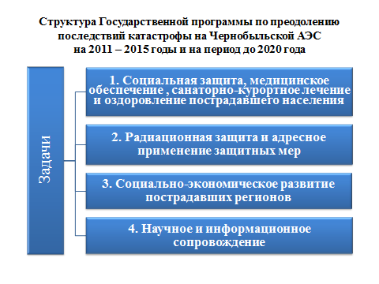
- Выполнение сводных целевых показателей Государственной программы
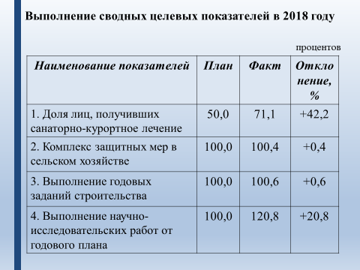

- Объемы финансирования
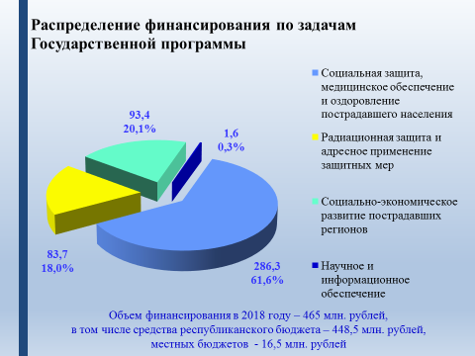

- Выполнение отдельных показателей Государственной программы

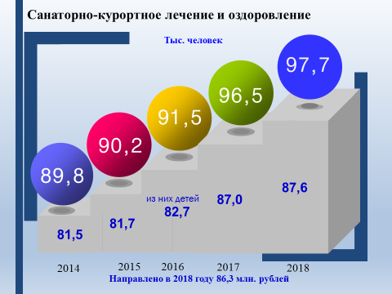

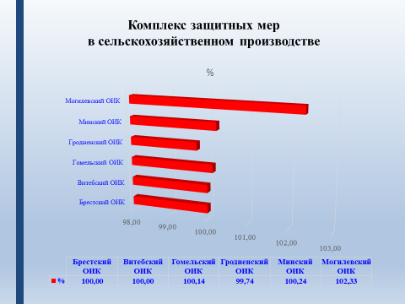

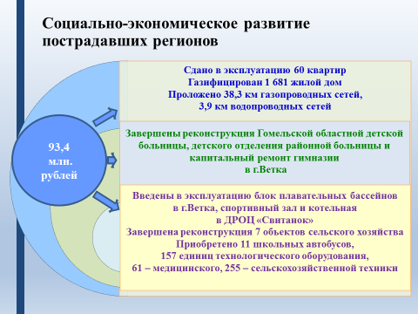

- Мероприятия Государственной программы

